**Lab 10:**

**lab10a.s:**

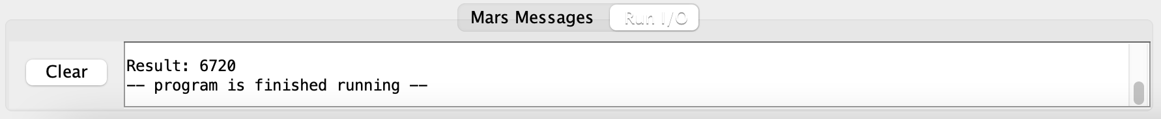

**lab10b.s:**

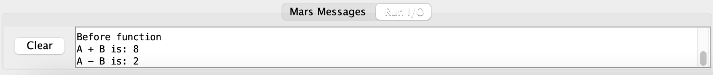

**lab10c.s:**

